Karla Liliana Huerta Estrada
BEO4119
2-A
Tecnologias de la Informacion ll

La verdad no supe como capturar mi pantalla

¿ Que es una lista de correo y como funciona?
Una lista de correo es una dirección de correo electrónico, con la particularidad de que cuando se envía un mensaje a esa dirección lo reciben todas aquellas personas que están suscritas a la lista.

Permite que las personas envíen mensajes a otros receptores
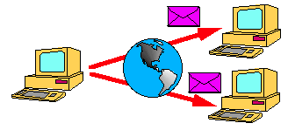
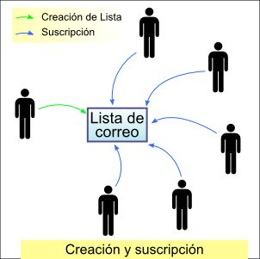
Observamos que aquí el mensaje deberá pasar por varias cosas primero se hace un formato distinto y tiene que a ver una ruta para que ese mensaje no llegue a otra persona deberá hacer un recorrido llamado “topología” ya sea de bus, estrella, anillo, celular etc. Con tal de que sea muy eficaz y rápido.
Algunos tienen mayor seguridad otros no , por que? Pues deberán pasar por todos los ordenadores de “laboratorios” o ciber y ver tus mensaje que enviaras la verdad no es muy comodo por eso debemos fijarnos en que topología confiar.

